

FACULTAD DE INGENIERÍA

PROGRAMA PROFESIONAL DE INGENIERÍA DE SISTEMAS E INFORMÁTICA
PROGRAMA PROFESIONAL DE INGENIERÍA DE SOFTWARE

CURSO: LENGUAJES DE PROGRAMACIÓN.
Título:
Sistema de Detección Temprana de Riesgo de Depresión y Ansiedad en Estudiantes Universitarios de Arequipa mediante NLP

GitHub/GitLab:
Ciclo: 07
Integrante(s):
ID | CUI | APELLIDOS | NOMBRES
1 | U24213007 | Choquehuanca Flores | Michael Kevin
2 | U23263094 | Ramos Coaquira | Johann Leonel
3 | U24318514 | Pineda Vilca | Hussein Emmanuel

Docente: MBA Mg. Ing. RENE ALONSO NIETO VALENCIA.
AREQIPA - PERÚ
2026

ÍNDICE
ÍNDICE 2
ÍNDICE DE FIGURAS 4
ÍNDICE DE TABLAS 5
HISTORIAL DE VERSIONES 6
RESUMEN 7
ABSTRACT 7
CAPÍTULO 1 ASPECTOS GENERALES 8
1.1 DEFINICIÓN DEL PROBLEMA 8
1.1.1 DESCRIPCIÓN DEL PROBLEMA 8
1.1.2 DIAGRAMAS DE PROCESOS DE NEGOCIO 8
1.2 PLANTEAMIENTO DE ALTERNATIVAS DE SOLUCIÓN. 8
1.2.1 ALTERNATIVA DE SOLUCIÓN 8
1.3 DEFINICIÓN DE OBJETIVOS DEL PROYECTO. 9
1.3.1 OBJETIVO GENERAL 9
1.3.2 OBJETIVOS ESPECÍFICOS. 10
1.3.3 ALCANCES Y LIMITACIONES 10
1.3.3.1 Dentro del Alcance 10
1.3.3.2 Fuera del Alcance 10
1.3.3.3 Limitaciones 10
1.3.4 JUSTIFICACIÓN 10
1.4 EQUIPO DE TRABAJO 10
1.5 RECURSOS Y PRESUPUESTO. 10
1.6 CRONOGRAMA DE ACTIVIDADES. 10
1.7 CRONOGRAMA DE HITOS DEL PROYECTO. 10
CAPÍTULO 2 MARCO TEÓRICO 12
2.1 FUNDAMENTO TEÓRICO 12
CAPITULO 3 DESARROLLO DE LA SOLUCIÓN 13
3.1 ANÁLISIS DEL SISTEMA 13
3.1.1 REQUISITOS FUNCIONALES 13
3.1.2 REQUISITOS NO FUNCIONALES 13
3.2. DISEÑO DEL SISTEMA 13
3.2.1 CASOS DE USO 13
3.2.1 PROTOTIPOS UX/UI 14
3.2.2 PROTOTIPOS DE INFORMES Y REPORTES 15
3.2.2 DISEÑO DE CLASES 17
3.2.3 DISEÑO DE LA BASE DE DATOS 17
3.2.3.2 DISEÑO FÍSICO 17
3.2.3.3 DICCIONARIO BASE DE DATOS 18
3.2.3.4 SCRIPT BASE DE DATOS 18
3.2.4.2 ORGANIZACIÓN DE LAS LIBRERÍAS. 19
3.2.4.3 DOCUMENTACIÓN DE MÓDULOS. 19
• MÓDULO XXXXX. 19
3.3. ARQUITECTURA DEL SISTEMA. 20
3.3.1 Arquitectura de Desarrollo Impulsado por Patrones. 20
3.3.2 Diagrama de Arquitectura del Sistema. 20
3.4. GESTIÓN DE VERSIONAMIENTO: GITHUB – GITLAB. 20
3.4.1 RAMIFICACIÓN o BRANCHING. 20
3.4.2 MERGE STRATEGY. 21
3.4.3 COMMITS. 22
3.4.4 ISSUES. 23
CONCLUSIONES 25
RECOMENDACIONES 25
BIBLIOGRAFÍA 26
ANEXOS 27
ENCUESTA 28

ÍNDICE DE FIGURAS

[Generar índice para el documento]

Ilustración 1. Diseño de Proceso del Negocio NN. 8
Ilustración 2. Ejemplo de Vista Móvil. 9
Ilustración 3. Ejemplo de Vista Web. 9
Ilustración 4. Casos de Uso - Generación de Documentos. 14
Ilustración 5. - Prototipo – Vista Web Reporte Resultados. 15
Ilustración 6. Prototipo – Vista Móvil Catálogo de Productos Favoritos. 15
Ilustración 7. Diseño Reporte Muestra resultados – JasperReports. 16
Ilustración 8. Prototipo Reporte Muestra resultados – JasperReports. 16
Ilustración 9. Diseño de Clases. 17
Ilustración 10. Modelo de entidad – relación 17
Ilustración 11. Diseño Físico de Base de Datos. 18
Ilustración 12. Organización de paquetes. 19
Ilustración 13. Organización de librerías. 19
Ilustración 14. Métodos de adición. 20
Ilustración 15. Arquitectura del sistema ABCDE. 20
Ilustración 16. Flujograma de ramificación. 21
Ilustración 17. Esquema de ramificación del proyecto. 21
Ilustración 18. Listado de ramificacion del proyecto. 21
Ilustración 19. Aplicación de fusión de ramas. 22
Ilustración 20. Aplicación de commit de cambio. 22
Ilustración 21. Vista de aplicación de confirmación de cambio. 23
Ilustración 22. Vista de incidencia y cambio realizado. 24
Ilustración 23. Vista de incidencia y cambio realizado. 24
Ilustración 24. Acciones de prevención de incidencias. 24

ÍNDICE DE TABLAS

Tabla 1. Historial de Versiones. 6
Tabla 2. Cronograma de Hitos del Proyecto. 11
Tabla 3. RF001 – Generación de Documentos. 13
Tabla 4. RNF001 - Portabilidad. 13
Tabla 5. Especificación - CU Generación Documentos. 14
Tabla 6. Diccionario de datos - Entidad: Empleado. 18

HISTORIAL DE VERSIONES

Fecha de Elaboración | Versión | Elaborado por | Descripción | Revisado por | Fecha de Revisión
 | 1.0 | Equipo | Creación del documento | Docente: MBA Mg. Ing. RENE ALONSO NIETO VALENCIA
 | 2.0 | Equipo | Actualización de Requisitos. Diagramas de casos de uso | Docente: MBA Mg. Ing. RENE ALONSO NIETO VALENCIA
Tabla 1. Historial de Versiones.

RESUMEN

Nombre del proyecto: Sistema de Detección Temprana de Riesgo de Depresión y Ansiedad en Estudiantes Universitarios de Arequipa mediante Procesamiento de Lenguaje Natural (NLP).

El proyecto consiste en desarrollar una plataforma web inteligente orientada a la identificación temprana de señales de riesgo relacionadas con la depresión y ansiedad en estudiantes universitarios de Arequipa.

El sistema permitirá registrar estudiantes, realizar evaluaciones mediante cuestionarios, almacenar respuestas y analizar información textual mediante técnicas de Procesamiento de Lenguaje Natural (NLP). Asimismo, contará con mecanismos para calcular indicadores, generar alertas de seguimiento y elaborar reportes estadísticos.

Adicionalmente, incorporará un módulo de integración de información externa que permitirá recuperar, procesar y actualizar datos públicos provenientes de instituciones oficiales del Estado y organizaciones reconocidas.

La plataforma contará con diferentes perfiles de usuario, incluyendo estudiantes, profesionales de salud mental y administradores, cada uno con funcionalidades y permisos específicos.

El propósito principal es proporcionar una herramienta tecnológica que facilite el monitoreo de indicadores emocionales, la identificación oportuna de posibles situaciones de riesgo y el seguimiento profesional correspondiente.

El sistema tendrá un carácter preventivo y de apoyo, por lo que sus resultados no constituirán diagnósticos médicos ni reemplazarán la evaluación de profesionales de salud mental.

ABSTRACT

Project Name: Early Detection System for Depression and Anxiety Risk in University Students in Arequipa through Natural Language Processing (NLP)

The project consists of developing an intelligent web platform aimed at the early identification of risk indicators related to depression and anxiety among university students in Arequipa.

The system will allow users to register students, conduct assessments through questionnaires, store responses, and analyze textual information using Natural Language Processing (NLP) techniques. It will also include mechanisms to calculate indicators, generate follow-up alerts, and produce statistical reports.

Additionally, the platform will incorporate an external information integration module that will retrieve, process, and update public data from official government institutions and recognized organizations.

The platform will support different user roles, including students, mental health professionals, and administrators, each with specific functionalities and access permissions.

The main purpose is to provide a technological tool that facilitates the monitoring of emotional indicators, the timely identification of potential risk situations, and the corresponding professional follow-up.

The system will have a preventive and supportive purpose. Therefore, its results will not constitute medical diagnoses nor replace the assessment provided by mental health professionals.

CAPÍTULO 1 ASPECTOS GENERALES

DEFINICIÓN DEL PROBLEMA

DESCRIPCIÓN DEL PROBLEMA
Actualmente, la salud mental representa un aspecto importante dentro del entorno universitario, debido a que los estudiantes pueden experimentar situaciones de estrés, ansiedad y síntomas relacionados con la depresión, que pueden afectar su bienestar personal y rendimiento académico.

En Arequipa, la identificación temprana de estas situaciones representa un desafío, debido a la limitada disponibilidad de herramientas tecnológicas que permitan registrar evaluaciones, analizar respuestas, monitorear indicadores emocionales y facilitar el seguimiento oportuno por parte de profesionales de salud mental.

Asimismo, la información estadística proveniente de instituciones oficiales y organizaciones reconocidas se encuentra distribuida en diferentes fuentes, lo que dificulta su integración y análisis centralizado.

Ante esta situación, se propone desarrollar una plataforma web inteligente que permita gestionar evaluaciones, analizar información textual mediante técnicas de Procesamiento de Lenguaje Natural (NLP), calcular indicadores, generar alertas de seguimiento y elaborar reportes estadísticos. El sistema tendrá un enfoque preventivo y de apoyo, sin reemplazar la evaluación profesional ni establecer diagnósticos médicos.

Visión:
Ser una plataforma tecnológica de referencia para apoyar la identificación temprana y el seguimiento preventivo de indicadores relacionados con la salud mental en estudiantes universitarios de Arequipa.

Misión:
Desarrollar una solución tecnológica que facilite la recopilación, procesamiento y análisis de información relacionada con la salud mental, promoviendo el seguimiento oportuno y el apoyo profesional a los estudiantes universitarios.

Entorno:
El proyecto se desarrolla en el entorno universitario de Arequipa, donde los estudiantes pueden enfrentar dificultades emocionales relacionadas con factores académicos, personales y sociales. Asimismo, considera la participación de profesionales de salud mental, administradores e instituciones que proporcionan información pública relevante.

Estrategia Empresarial:
Implementar una plataforma web que integre tecnologías de desarrollo de software, bases de datos y Procesamiento de Lenguaje Natural (NLP) para gestionar evaluaciones, calcular indicadores, generar alertas y facilitar el seguimiento profesional.

Planificación Empresarial:
El desarrollo del proyecto se organizará en las siguientes etapas:
- Análisis: identificación del problema, necesidades y requisitos del sistema.
- Diseño: elaboración de mockups, diagramas, arquitectura y diseño de la base de datos.
- Desarrollo: implementación de los módulos de usuarios, evaluaciones, NLP, alertas y reportes.
- Integración: conexión con fuentes externas de información pública.
- Pruebas: validación del funcionamiento, seguridad y calidad del sistema.
- Implementación: despliegue de la plataforma y elaboración de documentación técnica.

DIAGRAMAS DE PROCESOS DE NEGOCIO
[En esta sección se incluirán los diagramas de procesos de negocio desarrollados bajo la notación BPMN.]
Ejemplo: BPM001 – [Nombre del Proceso]
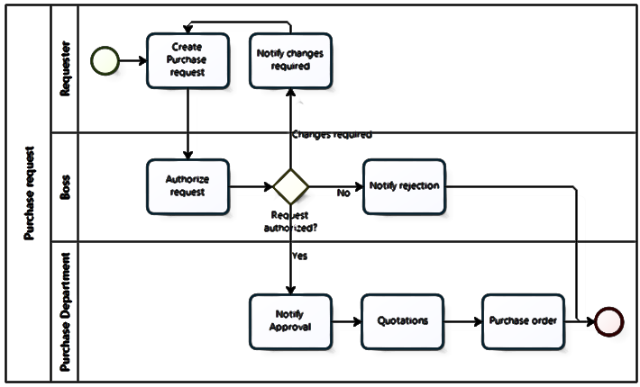
Ilustración 1. Diseño de Proceso del Negocio NN.

PLANTEAMIENTO DE ALTERNATIVAS DE SOLUCIÓN.

ALTERNATIVA DE SOLUCIÓN

[En esta sección se plantearán las (01) una alternativa de solución al problema. Debe describir en que consiste la solución propuesta (descripción breve del funcionamiento, así como los módulos que contendrá), mencionar las tecnologías utilizadas para su implementación y los prototipos (pantallas/mockups)

Ejemplo: MockUp001 – [Nombre del Vista]

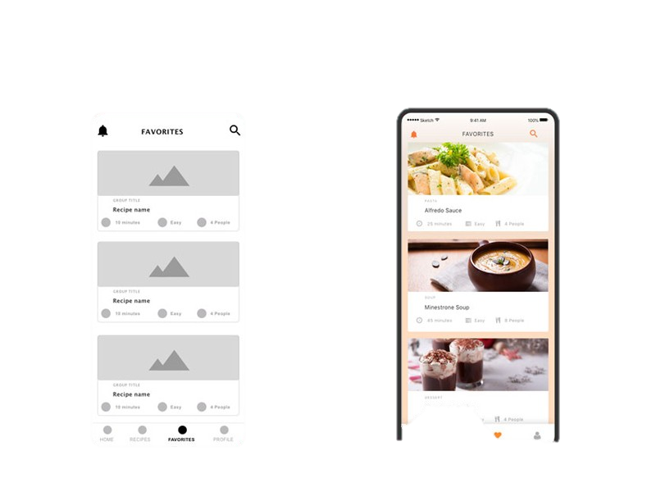
Ilustración 2. Ejemplo de Vista Móvil.

Ejemplo: MockUp002 – [Nombre del Vista]

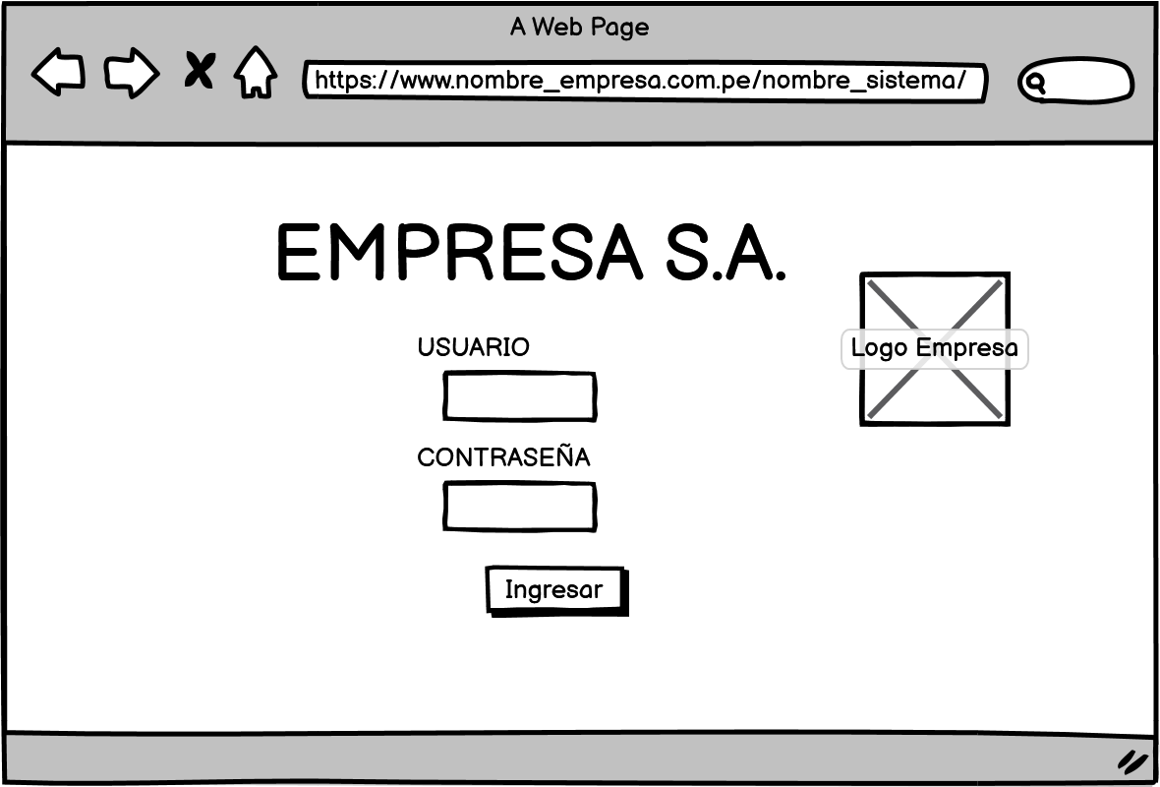
Ilustración 3. Ejemplo de Vista Web.

DEFINICIÓN DE OBJETIVOS DEL PROYECTO.

OBJETIVO GENERAL

Desarrollar una plataforma web inteligente para la identificación temprana de señales de riesgo relacionadas con la depresión y ansiedad en estudiantes universitarios de Arequipa, mediante evaluaciones, técnicas de Procesamiento de Lenguaje Natural (NLP), cálculo de indicadores, generación de alertas de seguimiento y elaboración de reportes estadísticos.

OBJETIVOS ESPECÍFICOS.

- Diseñar una plataforma web que permita registrar y administrar estudiantes, profesionales de salud mental y administradores.
- Implementar un módulo de evaluaciones mediante cuestionarios para recopilar información de los estudiantes.
- Desarrollar un componente de Procesamiento de Lenguaje Natural (NLP) que permita analizar las respuestas textuales registradas.
- Implementar mecanismos para calcular indicadores y generar alertas de seguimiento según criterios previamente establecidos.
- Desarrollar un módulo de reportes estadísticos que facilite la visualización y el análisis de los indicadores registrados.
- Integrar fuentes externas de información pública provenientes de instituciones oficiales y organizaciones reconocidas.
- Implementar mecanismos de seguridad, control de acceso y protección de la información personal de los usuarios.

ALCANCES Y LIMITACIONES

Dentro del Alcance
[Incluya en esta sección los elementos/módulos y submódulos que contendrá a aplicación y la descripción de cada uno de ellos. (Todo lo que está dentro del alcance de la aplicación)]

Fuera del Alcance
[Incluya en esta sección lo que NO contendrá a aplicación o procesos que NO están incluidos en la solución. (Todo lo que NO realizará el producto)]

Limitaciones
[Incluya en esta sección las limitaciones que tenemos para realizar el proyecto. (Lo que no tenemos, nos falta para realizar el proyecto)]

JUSTIFICACIÓN
[Debe responder a las preguntas: ¿por qué se debe realizar el proyecto?, ¿por qué debemos construir el producto?, ¿qué sucedería si no creamos el producto? (cual sería el impacto)]

EQUIPO DE TRABAJO
[Definir los roles de los miembros del equipo de trabajo y describir las funciones/responsabilidades de cada uno. Incluir el organigrama.]

RECURSOS Y PRESUPUESTO.
[Resumir los recursos que serán necesarios para llevar adelante el proyecto. Por ejemplo: hardware, licencias de software, equipos, muebles, materiales, servicios básicos, otros.]

CRONOGRAMA DE ACTIVIDADES.
[Incluir las actividades que se realizarán dentro del proyecto para la creación del software solicitado.] (incluir el Project)

CRONOGRAMA DE HITOS DEL PROYECTO.
[Ejemplo]

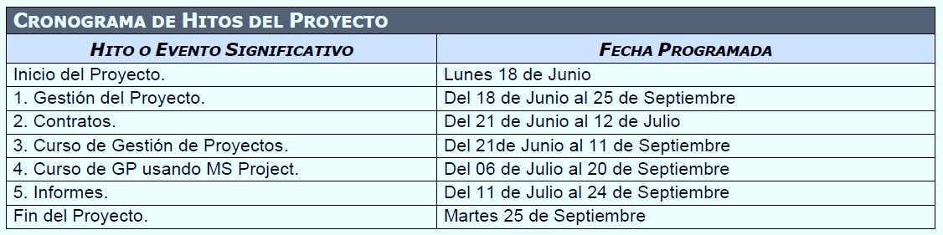
Tabla 2. Cronograma de Hitos del Proyecto.

CAPÍTULO 2 MARCO TEÓRICO

2.1 FUNDAMENTO TEÓRICO
[En esta sección debe colocar la teoría de las tecnologías utilizadas para resolver el problema, de manera resumida (usar referencias para resumir). Todas sus referencias deben estar incluidas en la sección bibliografía]

CAPITULO 3 DESARROLLO DE LA SOLUCIÓN

ANÁLISIS DEL SISTEMA

REQUISITOS FUNCIONALES

Ejemplo:
RF001 – Generación de Documentos

RF001 | Generación de Documentos
Versión | 1.0
Autores | Edwin Poblete
Fuentes | Poder Judicial
Dependencias | Ninguno
Descripción | El sistema deberá generar los documentos de la denuncia:  - Acta de denuncia verbal  - Acta de información derechos para víctima violencia familiar  - Manifestación del denunciado  - Manifestación de testigo  - Manifestación de víctima  - Oficio dirigido al instituto medicina legal  - Certificado médico legal  - Constancia de notificación  - Copia DNI  - Ficha de valoración riesgo en mujeres de víctimas de violencia de pareja  - Croquis domiciliario
Importancia | Vital
Estado | Pendiente de verificación
Comentarios | Ninguno
Tabla 3. RF001 – Generación de Documentos.

REQUISITOS NO FUNCIONALES
Ejemplo:
RNF001 – Portabilidad

RNF001 | Portabilidad
Versión | 1.0
Autores | Edwin Poblete
Fuentes | Poder Judicial
Dependencias | Ninguno
Descripción | - El sistema deberá de ser utilizado en diferentes equipos de cómputo que tengan instalado un navegador Chrome
Importancia | - Vital
Estado | - En construcción
Comentarios | Ninguno
Tabla 4. RNF001 - Portabilidad.

DISEÑO DEL SISTEMA
[En esta sección se incluyen los diagramas del diseño de la aplicación]

CASOS DE USO

Ejemplo:
CU001 – Generación de Documentos
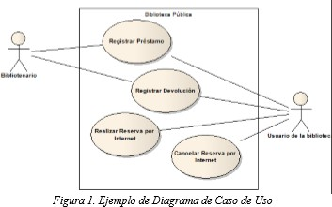
Ilustración 4. Casos de Uso - Generación de Documentos.

Especificaciones de Casos de Uso
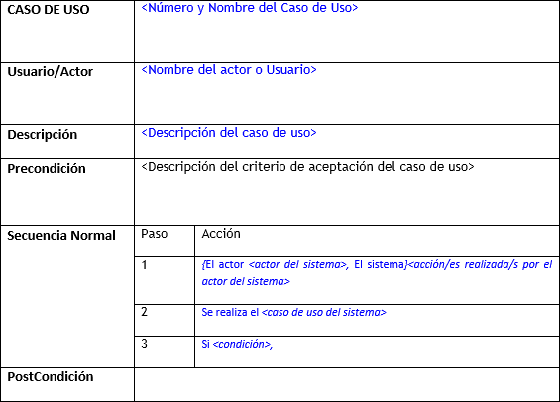
Tabla 5. Especificación - CU Generación Documentos.

PROTOTIPOS UX/UI

Ejemplo 01:
INTERFAZ001 – [Nombre del Vista], tipo: [Web/Desktop/Movil]

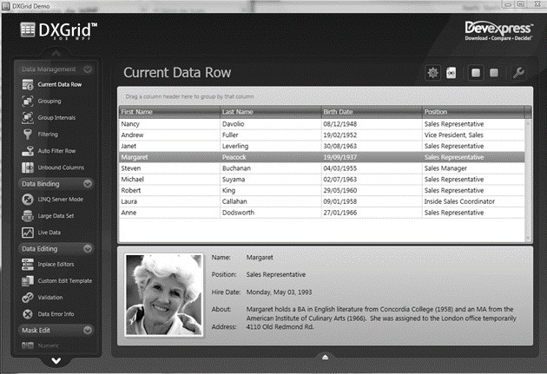
Ilustración 5. - Prototipo – Vista Web Reporte Resultados.

[Para cada caso de uso se debe completar su descripción/contrato incluyendo el prototipo o pantalla]

Ejemplo 02:
INTERFAZ002 – [Nombre del Vista], tipo: [Web/Desktop/Movil]

Ilustración 6. Prototipo – Vista Móvil Catálogo de Productos Favoritos.

PROTOTIPOS DE INFORMES Y REPORTES
Ejemplo 01:
Diseño de Reporte01 – [Nombre del Reporte]

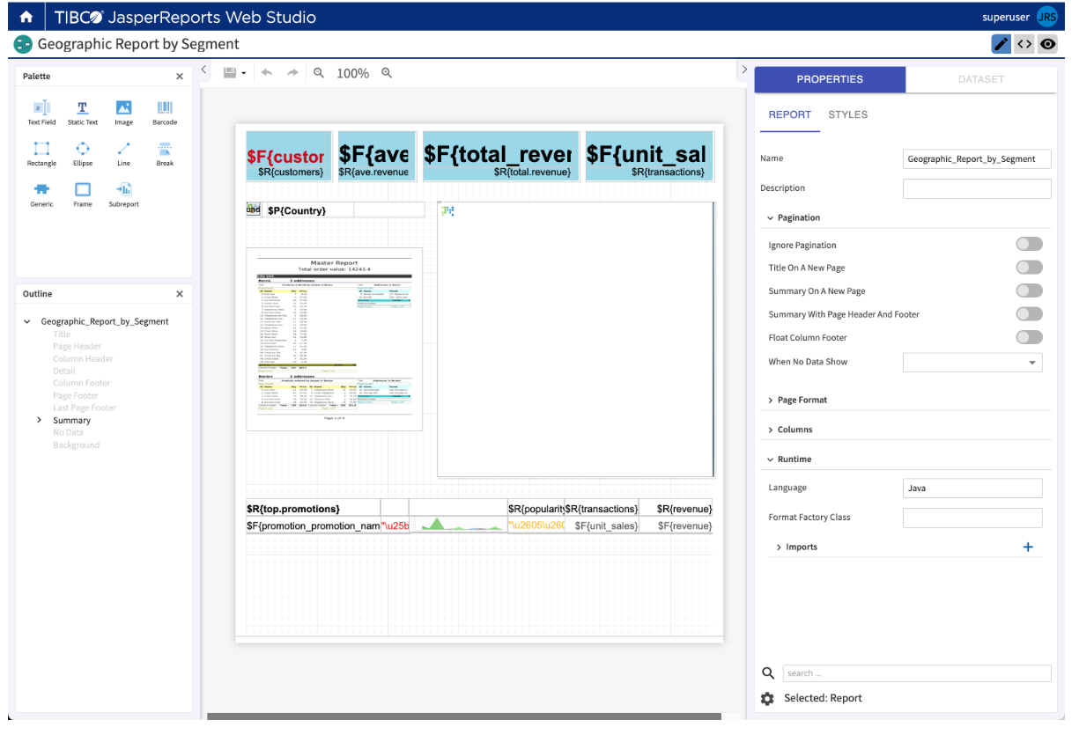
Ilustración 7. Diseño Reporte Muestra resultados – JasperReports.

[Por cada caso de uso se debe completar su descripción/contrato incluyendo el informe y reporte, indicando denominación para cada documento.]

Ejemplo 02:
Vista de Reporte01 – [Nombre del Reporte]

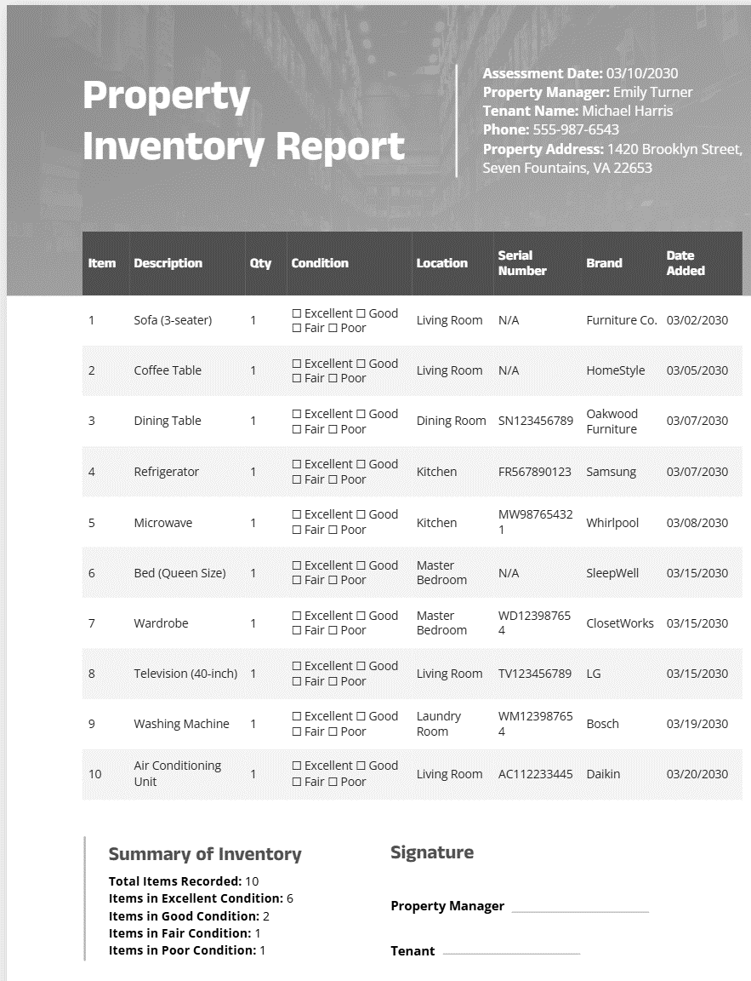
Ilustración 8. Prototipo Reporte Muestra resultados – JasperReports.

DISEÑO DE CLASES
[En esta sección se incluirá el diseño de las clases de dominio de la solución (clases, atributos, métodos, relaciones).]
Ejemplo:

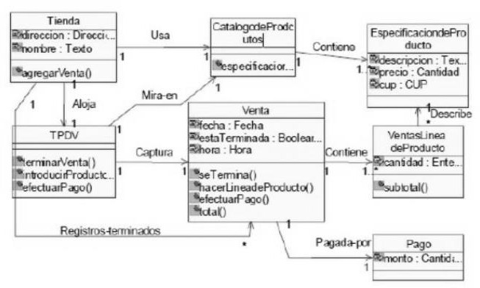
Ilustración 9. Diseño de Clases.

DISEÑO DE LA BASE DE DATOS
      - MODELO ENTIDAD RELACIÓN
[En esta sección se incluirá el modelo entidad relación de la base de datos] Ejemplo:

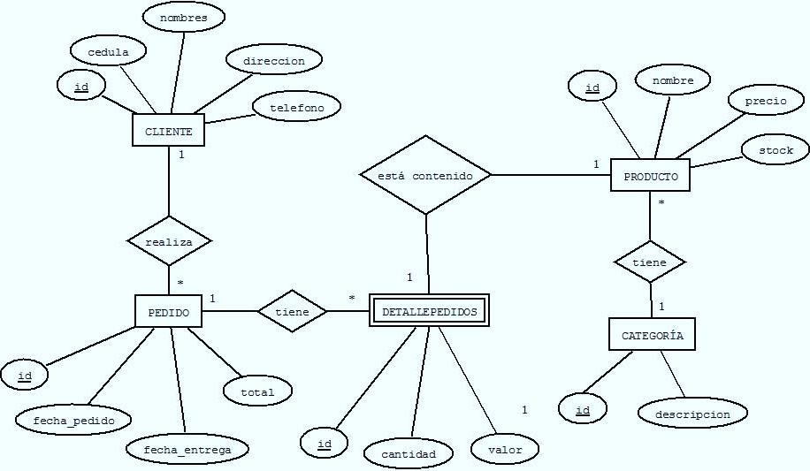
Ilustración 10. Modelo de entidad – relación

DISEÑO FÍSICO
[En esta sección se incluirá el diseño físico de la base de datos] Ejemplo:
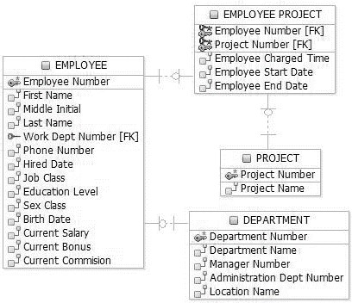
Ilustración 11. Diseño Físico de Base de Datos.

DICCIONARIO BASE DE DATOS
[Insertar el detalle del diccionario de la base de datos como objeto incrustado]
Ejemplo:

ENTIDAD | EMPLEADO
KEY | Nombre | Campo | Tipo Dato | Tamaño | Descripción
PK | Employee Number | empnum | Numérico | 8 | Código de Empleado
 | Fist Name | fname | Texto | 50 | Primer Nombre de Empleado
 | Middle Initial | minitial | Texto | 50 | Segundo Nombre de Empleado
 | Last Name | lname | Texto | 50 | Apellido de Empleado
PK | Work Dept Number | wnum | Numérico | 10 | Código de Área del Empleado
… | … | … | … | …
Tabla 6. Diccionario de datos - Entidad: Empleado.

SCRIPT BASE DE DATOS
[Insertar el archivo del script de la base de datos como objeto incrustado]

    - DOCUMENTACIÓN CÓDIGO FUENTE

      - ORGANIZACIÓN DE LOS PAQUETES
[Agregar imagen de los paquetes, fundamentar la organización de los ficheros de los paquetes.]
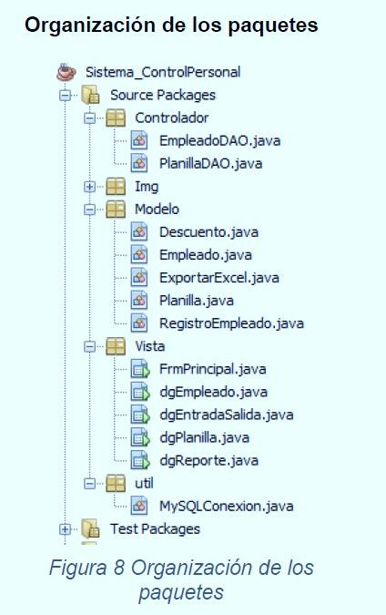
Ilustración 12. Organización de paquetes.

ORGANIZACIÓN DE LAS LIBRERÍAS.
[En esta sección se lista el inventario y se fundamenta las librerías utilizadas para el desarrollo del proyecto]

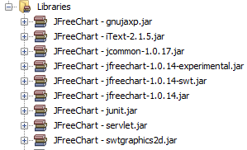
Ilustración 13. Organización de librerías.

DOCUMENTACIÓN DE MÓDULOS.

MÓDULO XXXXX.
[Patrón DAO: Control Entrada-Salida
El método “ADICIÓN” se encarga de insertar nuevas entradas a la base de datos. En primera instancia, se va a proceder a registrar los datos (e_codigo, DNI, apellido, nombre, cargo, sueldo) correspondientes a cada trabajador en la tabla “empleado”.]
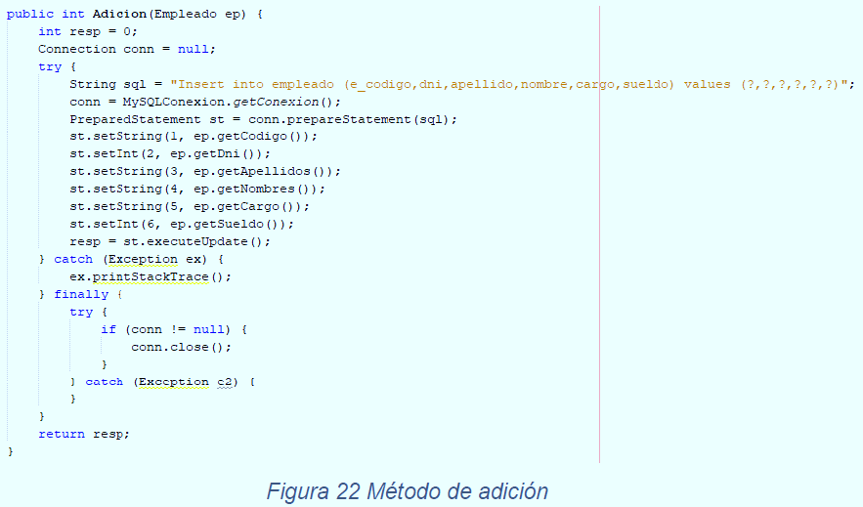
Ilustración 14. Métodos de adición.

ARQUITECTURA DEL SISTEMA.
[En esta sección se incluyen los diagramas de la arquitectura de software utilizada para la aplicación]

Arquitectura de Desarrollo Impulsado por Patrones.

[En esta sección se fundamenta y sustenta los elementos, componentes, características, consideraciones de la arquitectura de software utilizada para la aplicación: MVC, TDD, DTO, DAO y SOLID. Importante tener correspondencia con diseño de clases, componentes y paquetes.]

Diagrama de Arquitectura del Sistema.

[En esta sección se fundamenta y sustenta los diagramas de la arquitectura de software utilizada para la aplicación: MVC, TDD, DTO, DAO y SOLID, considerando las clases, componentes y paquetes.]

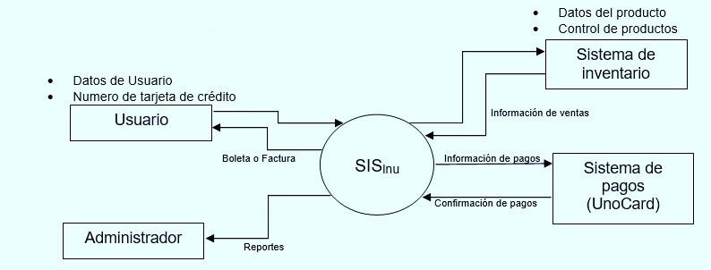
Ilustración 15. Arquitectura del sistema ABCDE.

GESTIÓN DE VERSIONAMIENTO: GITHUB – GITLAB.
[En esta sección se incluyen el versionamiento del proyecto de software utilizada para la aplicación]

RAMIFICACIÓN o BRANCHING.
[En esta sección se fundamenta y sustenta la ramificación del proyecto]

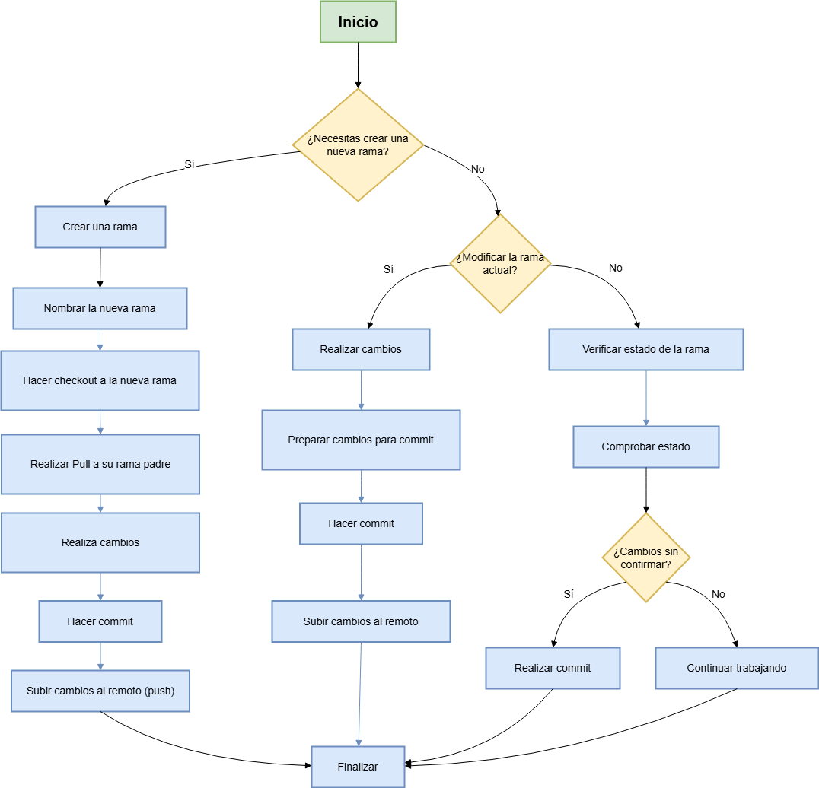
Ilustración 16. Flujograma de ramificación.

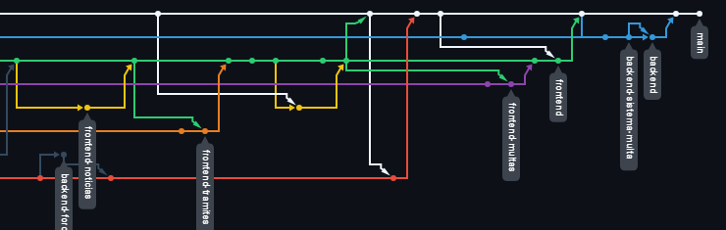
Ilustración 17. Esquema de ramificación del proyecto.

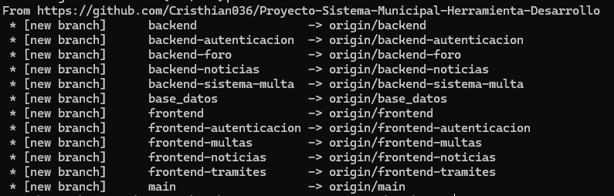
Ilustración 18. Listado de ramificacion del proyecto.

MERGE STRATEGY.
[En esta sección se fundamenta y sustenta la estrategia de fusión y posibles conflictos de las ramas del proyecto]

1. Creación del PR:
- Se compara la rama feature/* con su rama base (frontend o backend).
- Ejemplo: feature/Gestion-de-usuarios → frontend.
- Comandos: git fetch, git merge
2. Revisión de código:
- Se asignan revisores del equipo para validar cambios y asegurar calidad.
- Se verifica que no existan conflictos ni errores funcionales.
3. Fusión (Merge):
- Una vez aprobado, se realiza el Squash and Merge, combinando todos los commits en uno solo para mantener un historial limpio y entendible.

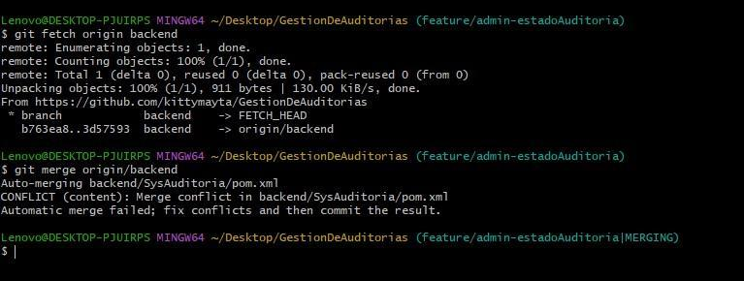
Ilustración 19. Aplicación de fusión de ramas.

COMMITS.
[En esta sección se fundamenta y sustenta las confirmación en el versionamiento del proyecto]
Hacer commit de los cambios, marcar como resuelto y subir los cambios.

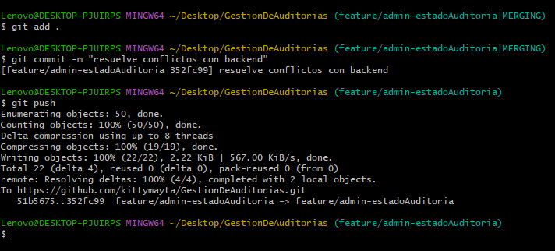
Ilustración 20. Aplicación de commit de cambio.

Crear un PR de la rama funcional a la rama principal (backend/fronted) y realizar el merge

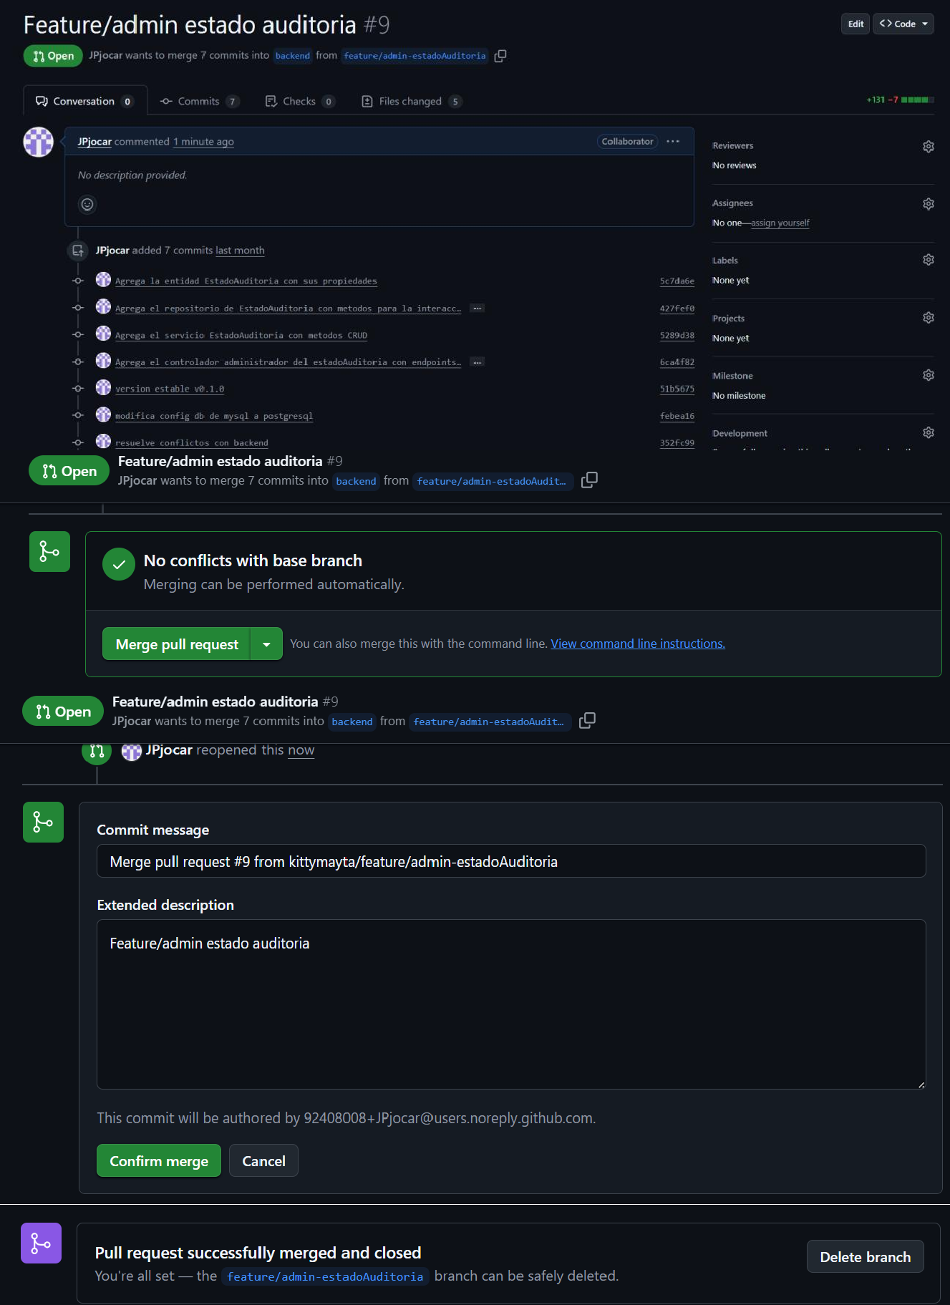
Ilustración 21. Vista de aplicación de confirmación de cambio.

ISSUES.
[En esta sección se fundamenta y sustenta las incidencias en el versionamiento del proyecto]

1. Detectar problemas de forma proactiva por monitoreo inteligente.
2. Resolver fallos con agilidad por protocolos claros y herramientas colaborativas.
3. Prevenir recurrencias transformando errores en mejoras al sistema.

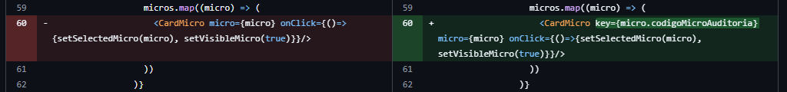
Ilustración 22. Vista de incidencia y cambio realizado.

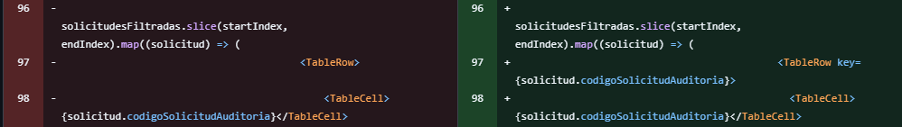
Ilustración 23. Vista de incidencia y cambio realizado.

Acciones de Prevención de incidencias.

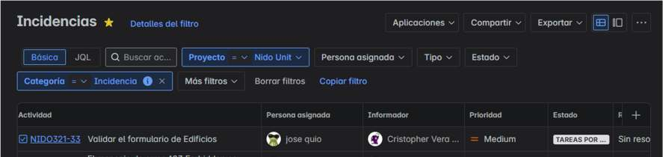
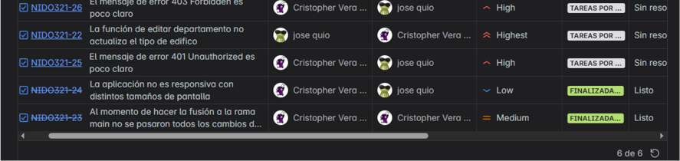
Ilustración 24. Acciones de prevención de incidencias.

CONCLUSIONES
[Conclusiones llegadas con el trabajo desarrollado, relacionadas a los objetivos establecidos]

RECOMENDACIONES
[Recomendaciones que plantea el grupo tomando como punto de partida los logros que se obtuvieron con el presente trabajo.]
(Por ejemplo: Plantear otros trabajos que se podrían realizar tomando como punto de partida el trabajo realizado o las tecnologías utilizadas; o qué mejoras se podrían realizar al trabajo realizado para cubrir otras necesidades del negocio)

BIBLIOGRAFÍA
[Utilizar el formato APA para referencia bibliográficas] Buscar páginas como la siguiente:
https://biblioguias.uam.es/citar/estilo_apa_7th_ed https://www.cva.itesm.mx/biblioteca/pagina_con_formato_version_oct/apa.htm

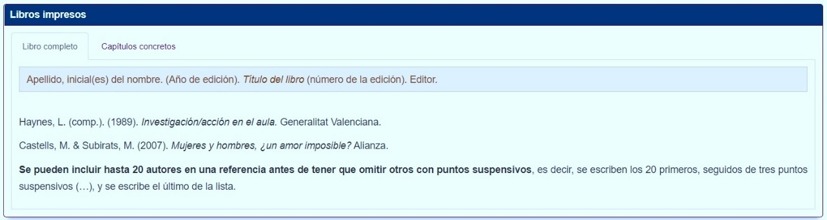

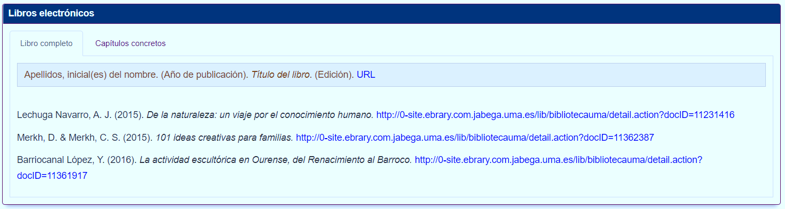

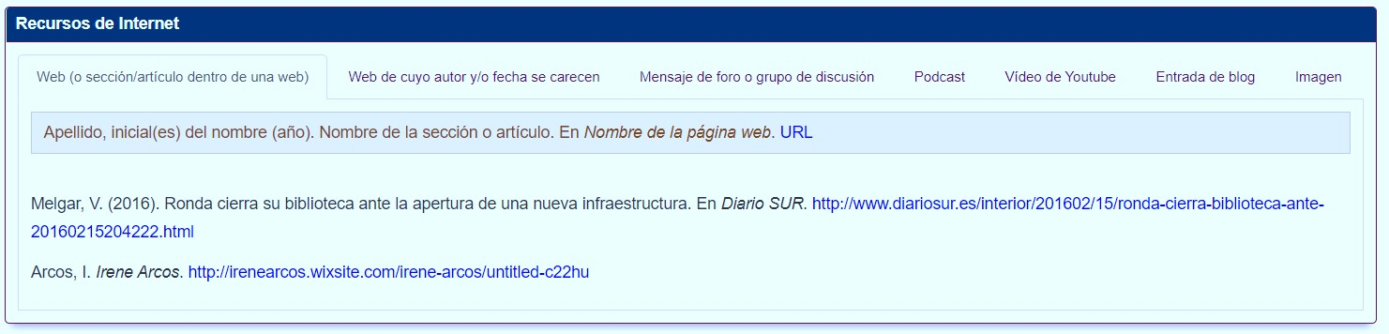

]

ANEXOS

ENCUESTA
[Ejemplo]


